- Na Serra da Estrela há muitos rebanhos. Cada 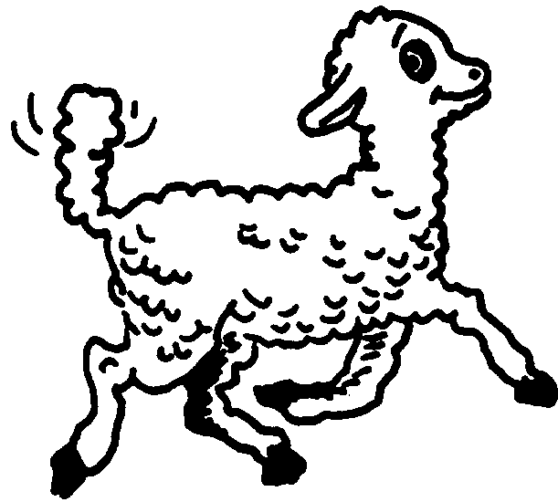 representa meia centena de ovelhas.

João |  | Tino
Bento |  | Rogério
Zeca |  | Filipe
Agostinho |  | Dinis

  - Como se chama o pastor que tem mais ovelhas?

____________________________________________________________________

  - Há três pastores que têm o mesmo número de ovelhas. Quem são?

________________ ________________ ________________

  - Se juntarmos as ovelhas dos oito rebanhos, quantos animais serão?

___________________________________________________________________

  - O Filipe vendeu uma das suas ovelhas por 45,00€. A esse preço, qual será o valor do seu rebanho?

____________________________________________________________________
- Na Serra da Estrela há muitos rebanhos. Cada representa meia centena de ovelhas.

João |  | Tino
Bento |  | Rogério
Zeca |  | Filipe
Agostinho |  | Dinis

  - Como se chama o pastor que tem mais ovelhas?

____________________________________________________________________

  - Há três pastores que têm o mesmo número de ovelhas. Quem são?

________________ ________________ ________________

  - Se juntarmos as ovelhas dos oito rebanhos, quantos animais serão?

___________________________________________________________________

  - O Filipe vendeu uma das suas ovelhas por 45,00€. A esse preço, qual será o valor do seu rebanho?

____________________________________________________________________

